KapX – Návod k použití

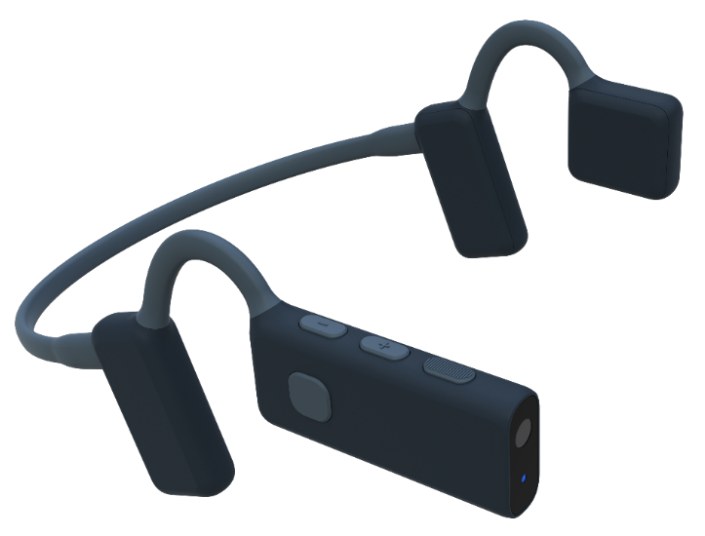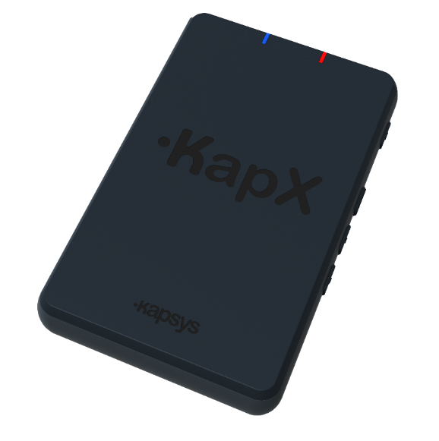

Zdravotnický prostředek: Třída I
Platné nařízení: (EU) 2017/745 o zdravotnických prostředcích
Výrobce: KAPSYS SAS, 694 Avenue Maurice Donat
06250 Mougins, Francie

Jedinečný identifikátor zdravotnického prostředku – základní: 376017745KAPX01BQ
UDI-DI (GS1): 03760177451407
Obchodní název: KapX
Katalogové číslo: KAP51000

Číslo dokumentu: IFU-KAPX-CZ-1.9
Verze: 1.9
Datum vydání: srpen 2026

Obsah
Úvod 3
Účel použití 3
Bezpečnostní pokyny 5
Obsah balení 7
Popis produktu 8
Sluchátka 8
Ovládací jednotka 9
První kroky a první použití 10
Nabíjení baterií 10
Instalace a uvedení do provozu 10
Ovládací prvky 11
Kontrolky 11
Zvukové signály 11
Režim pohotovosti 12
Vypnutí 12
Funkce 12
Navádění a vyhýbání se překážkám 12
Popis 13
Automatická hlášení 14
Vyhledávání 15
Hlasové příkazy 15
Připojení k chytrému telefonu 16
Nastavení 17
Aktualizace softwaru 18
Připojení k domácí Wi-Fi síti 19
Stahování aktualizace 19
Instalace aktualizace 20
V případě problémů 20
Resetování (Reset) 20
Co dělat v případě problému 20
Technické specifikace 21
Právní informace a podpora 22

Než začnete zařízení používat, věnujte prosím čas pečlivému prostudování tohoto dokumentu.
Zvláštní pozornost věnujte podmínkám použití a bezpečnostním pokynům.

Úvod
KapX je lehká, ergonomická náhlavní souprava navržená tak, aby zvýšila samostatnost a bezpečnost nevidomých a slabozrakých osob. Jedná se o skutečný koncentrát inovací, který kombinuje technologie umělého vidění s prostorovým 3D zvukem a poskytuje tak přirozený, plynulý a intuitivní zážitek z pohybu.
Díky vestavěné kameře a výpočetní jednotce analyzuje KapX okolí uživatele v reálném čase a zprostředkovává podstatné informace prostřednictvím 3D zvuku (binaurálního zvuku). Prostorový zvuk a hlasové navádění umožňují vnímat polohu, vzdálenost a povahu okolních prvků, což umožňuje volnější a bezpečnější pohyb při zachování plného povědomí o vnějším světě.
KapX pomáhá uživatelům určit nejbezpečnější trasu, aby se vyhnuli překážkám v okruhu deseti metrů a okamžitě je upozorňuje na nebezpečí v okolí. Detekuje také městské prvky, jako jsou přechody pro chodce, lavičky nebo vchody a dokáže se připojit k GPS aplikacím ve smartphonu, čímž kombinuje navigační pokyny s bezpečnostními upozorněními.
Všechna data jsou zpracovávána lokálně, což zajišťuje ochranu osobních údajů a provoz nezávislý na jakémkoli připojení k internetu. Díky dotykovému a hlasovému ovládání je používání zařízení jednoduché a intuitivní, zatímco připojení přes Bluetooth umožňuje uživatelům telefonovat, poslouchat hudbu nebo používat hlasového asistenta ve smartphonu, aniž by museli sluchátka sundávat.
KapX je navržený tak, aby se hladce začlenil do každodenního života, kombinuje lehkost, pohodlí a odolnost.

Účel použití
KapX je zdravotnický prostředek třídy I určený k pomoci nevidomým a zrakově postiženým osobám při pohybu venku.
Poskytuje elektronickou podporu mobility prostřednictvím detekce překážek a prostorové zvukové zpětné vazby.
KapX je doplňkovou pomůckou a nenahrazuje tradiční pomůcky pro mobilitu, jako je bílá hůl nebo vodicí pes.

Indikace
KapX je určen k:
- Podpoře mobility osob se zrakovým postižením
- Detekci překážek na úrovni země i ve výšce hlavy
- Identifikaci prvků městského prostředí a infrastruktury
Cílová populace
- Dospělí a dospívající s částečným nebo úplným zrakovým postižením
Určení uživatelé
- Samostatní uživatelé se zrakovým postižením
- Odborníci na mobilitu (rehabilitační specialisté, instruktoři orientace a mobility)
Kontraindikace
KapX se nesmí používat:
- Jako jediný bezpečnostní prostředek při přecházení silnic
- Osobami s těžkým, nekompenzovaným sluchovým postižením
- Při řízení motorového vozidla
- V prostředí, které není v souladu se stanovenými podmínkami použití
Očekávané výhody
Použití KapX přináší:
- Lepší okamžité vnímání okolí
- Snížené riziko kolizí s překážkami
- Větší nezávislost v pohybu
KapX zcela neodstraňuje rizika spojená s cestováním a pohybem.
Požadované školení
Není vyžadováno žádné lékařské školení.
Při prvním použití se doporučuje, aby bylo zařízení představeno a nakonfigurováno za pomoci odborníka na mobilitu.

Bezpečnostní pokyny
Před použitím zařízení KapX je důležité si pečlivě přečíst tento návod k použití a důsledně dodržovat určitá pravidla, aby byla zajištěna vaše bezpečnost a správná funkčnost zařízení.
Upozornění a podmínky použití
Navigační zařízení pro vyhýbání se překážkám pro osoby se zrakovým postižením (dále jen „KapX“) je elektronická pomůcka pro mobilitu. Je navrženo tak, aby doplňovalo smyslové schopnosti uživatele při pohybu, v žádném případě však nenahrazuje jeho bdělost, vnímání okolí ani používání tradičních pomůcek (jako je bílá hůl nebo vodicí pes).
Bezpečnost a správné používání
- Používejte KapX pouze v souladu s pokyny v uživatelské příručce.
- Před každým použitím zkontrolujte, zda je zařízení v řádném provozním stavu.
- Nepoužívejte KapX v extrémních podmínkách (silný déšť, hustá mlha, sníh, velmi jasné nebo velmi slabé osvětlení, hlučné prostředí atd.), které mohou ovlivnit přesnost senzorů.
- Vždy věnujte pozornost svému okolí, zejména při přecházení silnic nebo v přeplněných oblastech.
Omezení výkonu
- Produkt KapX využívá senzory a algoritmy pro zpracování dat, které mohou vykazovat určitou míru chybovosti.
- Některé překážky nemusí být detekovány, mohou být nesprávně vyhodnoceny nebo mohou být hlášeny s mírným zpožděním.
- Výkon se může lišit v závislosti na prostředí, povětrnostních podmínkách nebo konfiguraci terénu.
Důvěrnost uživatelů a ochrana osobních údajů
- Všechny snímky a videozáznamy pořízené integrovanou kamerou jsou zpracovávány výhradně v samotném zařízení. Žádné snímky, videozáznamy ani odvozená data nejsou přenášeny na externí servery, webové služby ani cloudové platformy za účelem zpracování či analýzy. Zařízení provádí veškeré funkce zpracování obrazu lokálně pomocí svého vestavěného hardwaru a softwaru. Pro běžný provoz funkcí zpracování obrazu proto není nutné aktivní připojení k internetu. Tato architektura pomáhá zachovat důvěrnost údajů o uživatelích tím, že omezuje zpracování dat na samotné zařízení.
- Vzhledem ke konstrukci sluchátek typu „open-ear“ mohou zvuk slyšet osoby v okolí, zejména pokud je hlasitost sluchátek nastavena na úroveň vyšší než 10 z 15. Chcete-li minimalizovat únik zvuku a zachovat soukromí uživatele, používejte nejnižší hlasitost, která zajišťuje dostatečnou srozumitelnost řeči, zejména při používání zařízení na veřejných místech nebo ve sdílených prostorech. Uživatelé by si měli být vědomi toho, že důvěrné nebo citlivé informace přehrávané přes sluchátka mohou být zaslechnuty ostatními.

Zbytková rizika
I přes opatření k řízení a zmírnění rizik zavedená během návrhu a vývoje zařízení KapX mohou přetrvávat následující zbytková rizika:
- Neschopnost detekovat překážku
- Zpožděná detekce překážky
- Nesprávná interpretace zvukového signálu
- Neočekávaná elektronická porucha
- Elektromagnetické rušení
- Kožní reakce způsobené dlouhodobým kontaktem s materiály zařízení
Odpovědnost
Výrobce a distributor zařízení KapX se zříkají veškeré odpovědnosti v případě:
- Nehody, zranění nebo škody způsobené nesprávným nebo nedbalým používáním.
- Neoprávněných úprav hardwaru nebo softwaru.
- Použití neschválených dílů nebo příslušenství.
Uživatel nese výhradní odpovědnost za svou vlastní bezpečnost a za posouzení rizik během svých pohybů.
Používání zařízení KapX znamená plné a bezvýhradné přijetí těchto podmínek.
Povětrnostní podmínky
Pro zajištění optimálního provozu se doporučuje nepoužívat KapX za silného deště, sněhu, husté mlhy nebo v noci. Tyto podmínky mohou omezit přesnost senzorů a snížit spolehlivost poskytovaných informací.
Teplotní rozsah
KapX funguje správně v teplotním rozsahu od -20 °C do +55 °C. Používání mimo tyto limity může snížit výkon nebo poškodit jeho součásti.
Odolnost proti vodě
Tato sluchátka mají stupeň krytí IP54, což znamená, že odolávají pouze mírnému postříkání. Nesmí být ponořena do vody ani vystavena silnému dešti.
Ochrana senzorů
Pro zajištění optimální detekce je důležité nezakrývat, nezašpinit ani neblokovat senzory zařízení KapX. Jakákoli překážka může zabránit zařízení ve správné detekci překážek nebo terénu.

Pohodlí a zdraví uživatele
Pokud používání zařízení KapX způsobuje bolest, dlouhodobé nepohodlí nebo znatelné podráždění, doporučuje se jeho používání okamžitě přerušit a před dalším použitím zkontrolovat správné nasazení nebo stav zařízení.
Přeprava a skladování
Pokud zařízení KapX nepoužíváte, uložte jej do ochranného pouzdra nebo na suché místo bez prachu. Během přepravy nebo skladování jej nevystavujte extrémním teplotám ani vysoké vlhkosti, aby nedošlo k poškození senzorů a elektronických součástek.

Obsah balení
Po otevření balení KapX v něm najdete vše, co potřebujete k tomu, abyste mohli sluchátka snadno začít používat:
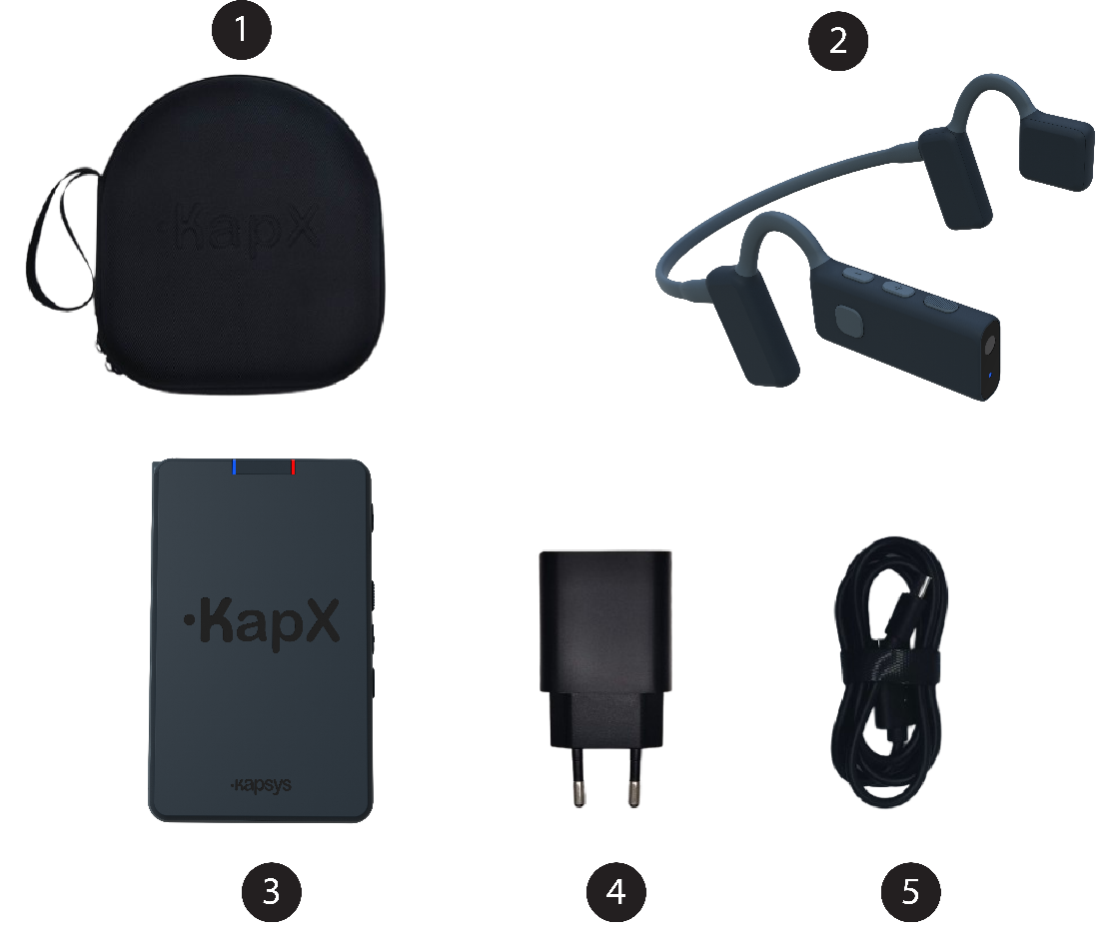
- Pouzdro určené k uložení sluchátek a ovládací jednotky.
- Sluchátka.
- Ovládací jednotka.
- Nástěnná nabíječka USB-C.
- Kabel USB-C.
Poznámka: výkon dodávaný nabíječkou musí být v rozmezí od minimálně 5 W, které vyžaduje rádiové zařízení, do maximálně 20 W, aby bylo dosaženo maximální rychlosti nabíjení.

Popis produktu
Produkt KapX se skládá ze dvou neoddělitelných součástí: náhlavní soupravy a řídicí jednotky. Náhlavní souprava je vybavena kamerou a různými senzory. Data shromážděná těmito senzory se bezdrátově přenášejí do řídicí jednotky, kde se zpracovávají za účelem provádění různých funkcí produktu (navádění, popis, upozornění atd.).

Sluchátka
Sluchátka KapX jsou navržena jako lehký, ergonomický náhrdelník, který je určen k pohodlnému nošení na uších. Jsou vybavena dvěma reproduktory s otevřeným uchem, které poskytují navigační informace, aniž by blokovaly zvukovod, takže vnější zvuky zůstávají jasně slyšitelné.
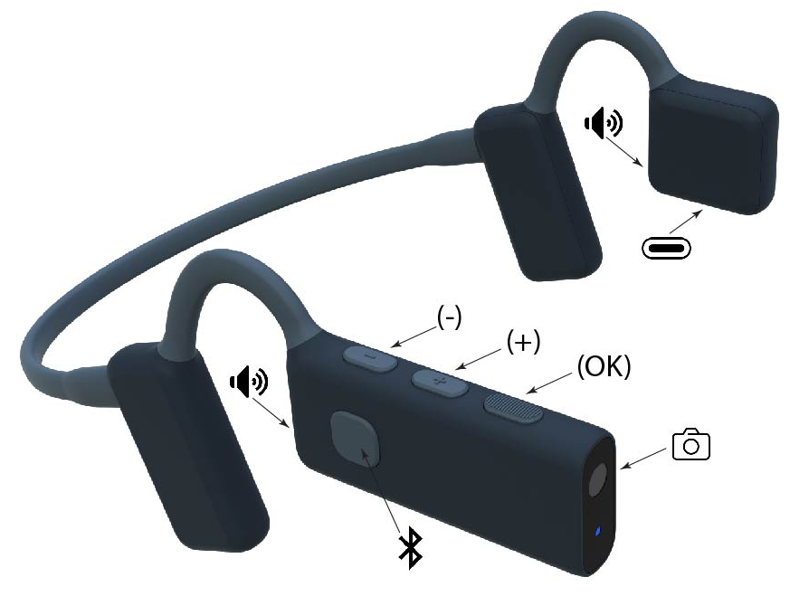
Na pravém rameni se nachází:
- Přední kamera.
- Kontrolka stavu umístěná těsně pod kamerou, která signalizuje provozní stav sluchátek (zapnuto, stav baterie atd.).
- Tři fyzická tlačítka umístěná podél horního okraje (popis zepředu dozadu):
- Tlačítko „OK“ vpředu (s reliéfním povrchem pro snadnou identifikaci).
- Tlačítko „Plus“ uprostřed.
- Tlačítko „Minus“ vzadu (nejblíže k uchu).
- Ovládací tlačítko Bluetooth umístěné na vnější straně, které slouží k ovládání hovorů, hudby nebo hlasového asistenta.
- Pravý reproduktor směřující k uchu.
Na levém rameni se nachází:
- Nabíjecí konektor USB-C umístěný na spodním okraji.
- Levý reproduktor směřující k uchu.

Ovládací jednotka
Ovládací jednotka KapX je navržena jako malý obdélníkový modul. Díky kompaktním rozměrům ji lze držet v ruce, uložit do kapsy nebo tašky, případně připevnit k opasku. Bezdrátově se připojuje k náhlavní soupravě a zajišťuje zpracování informací shromážděných senzory.
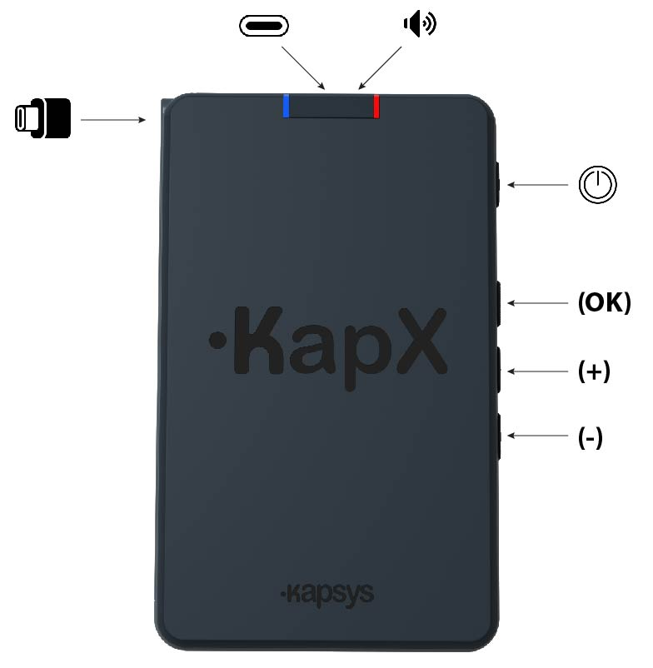
Horní povrch obsahuje:
- Vystouplé označení „KapX“, které usnadňuje orientaci ovládací jednotky.
- Vestavěný reproduktor v horní části, který poskytuje zvukovou zpětnou vazbu, když není sluchátko připojeno.
- Modrou kontrolku, která signalizuje provozní stav řídicí jednotky.
- Červenou kontrolku, která signalizuje stav baterie řídicí jednotky.
Na pravé straně jsou čtyři svisle uspořádaná ovládací tlačítka (popisujeme je shora dolů):
- Tlačítko „Power“ (nahoře).
- Tlačítko „OK“ (s reliéfním povrchem pro snadnou identifikaci).
- Tlačítko „Plus“.
- Tlačítko „Mínus“ (dole).
Na levé straně se nachází kabel USB-C vybavený úchytkou pro snadné vyjmutí z úložného slotu. Tento kabel slouží výhradně k nabíjení sluchátek KapX.
Na horní hraně se nachází konektor USB-C určený výhradně k nabíjení řídicí jednotky pomocí nabíječky dodané s výrobkem.

První kroky a první použití

Nabíjení baterií
Před prvním použitím sluchátek KapX se doporučuje plně nabít jak řídicí jednotku, tak sluchátka. Plné nabití trvá přibližně 2 hodiny a zajišťuje optimální provoz po dobu asi 2 hodin.
- Odpojte integrovaný kabel USB-C od řídicí jednotky a připojte sluchátka k portu USB-C, který se nachází na spodním okraji levého ramene.
- Poté připojte nabíječku USB-C pomocí dodaného kabelu k řídicí jednotce.
- Zapojte nabíječku do zásuvky.
Hlasová zpráva vás upozorní, když je úroveň nabití baterie sluchátek nebo řídicí jednotky nízká (pod 10 %).
Poznámka: Je-li baterie řídicí jednotky nabitá na 100 %, může sluchátka dobít alespoň dvakrát bez jakéhokoli externího zdroje napájení.

Instalace a uvedení do provozu
- Nasaďte si sluchátka na hlavu
Držte sluchátka oběma rukama tak, aby čelenka směřovala dozadu. Umístěte čelenku za hlavu a reproduktory umístěte před uši, přímo na spánky. Uši zůstanou volné a odkryté. Upravte polohu tak, aby pravá strana, ve které je zabudovaná kamera, byla co nejvíce vodorovná. Zkontrolujte, zda sluchátka pevně drží; při běžných pohybech hlavy by neměla sklouzávat. Pokud je to možné, doporučujeme pro větší pohodlí nenosit brýle, aby nedocházelo k zakrytí části zorného pole kamery.
- Zapnutí náhlavní soupravy
Stiskněte a podržte tlačítko „Mínus“ na náhlavní soupravě po dobu 3 sekund, poté jej uvolněte. Uvítací zvukový signál potvrdí, že se náhlavní souprava zapnula.
- Zapněte ovládací jednotku
Stiskněte a podržte tlačítko „Power“ na ovládací jednotce po dobu 3 sekund, poté ho uvolněte. Uvítací zvukový signál potvrdí, že se ovládací jednotka zapnula.
- Připojte náhlavní soupravu k řídicí jednotce
Počkejte několik sekund, než se sluchátka automaticky připojí k ovládací jednotce. Zvukový signál ze sluchátek potvrdí, že je připojení aktivní.
- Nastavení hlasitosti
Pomocí tlačítek „Plus“ a „Mínus“ na sluchátkách nebo na ovládací jednotce nastavte hlasitost podle svých preferencí v závislosti na úrovni okolního hluku.
KapX je nyní připraven k provozu a můžete se řídit jeho pokyny.
Při pohybu se doporučuje držet hlavu vzpřímeně a v jedné linii s tělem, aby bylo zajištěno přesné navádění. Pokud není poloha sluchátek nebo hlavy správná, upozorní vás na to hlasová zpráva.

Ovládací prvky
Sluchátka i ovládací jednotka jsou vybaveny třemi tlačítky: „Plus“, „Mínus“ a „OK“, která vám umožňují ovládat a konfigurovat různé funkce systému KapX prostřednictvím rozhraní pro správu.
Ve výchozím nastavení, když systém pracuje v navigačním režimu, provádějí tato tři ovládací tlačítka následující akce:
- Tlačítko „Plus“: zvyšuje hlasitost.
- Tlačítko „Mínus“: snižuje hlasitost.
- Tlačítko „OK“: otevře rozhraní pro správu systému KapX.
- Dlouhé stisknutí (3 sekundy) tlačítka „OK“: aktivuje hlasové ovládání.
- Krátké stisknutí tlačítka „Power“: oznámí stav baterie.
Je-li aktivní rozhraní pro správu KapX, provádějí tři ovládací tlačítka následující akce:
- Tlačítko „Plus“: vybere další položku v seznamu.
- Tlačítko „Mínus“: vybere předchozí položku v seznamu.
- Tlačítko „OK“: potvrdí vybranou položku.
- Rychlé dvojité kliknutí na tlačítko „OK“: návrat do předchozího menu.
- Krátké stisknutí tlačítka „Power“: oznámí stav baterie.
Každá akce provedená pomocí těchto tlačítek je následována jasným hlasovým potvrzením pro uživatele.
Upozornění: Aktivace rozhraní pro správu pozastaví navádění

Kontrolky
Kontrolky na sluchátkách a elektronické jednotce zobrazují provozní stav produktu (modrá LED) i stav baterie (červená LED):
- Pomalu bliká modře: označuje, že je produkt zapnutý a funkční.
- Rychle bliká modře: znamená, že zařízení není funkční. Buď nejsou sluchátka a jednotka propojeny, nebo jsou sluchátka v pohotovostním režimu.
- Bliká červeně: signalizuje, že úroveň nabití baterie je nízká (<10 %).
- Trvale svítí červeně: znamená, že se baterie nabíjí.

Zvukové signály
Ve výchozím nastavení používá KapX trojrozměrný prostorový zvuk (tzv. binaurální zvuk) k indikaci orientace navádění nebo orientace objektu. Binaurální zvuk využívá dva odlišné zvukové signály vysílané do každého ucha, čímž vytváří prostorové vnímání směru. Tato technologie umožňuje uživateli mentálně lokalizovat překážky, směry nebo body zájmu díky rozdílu ve vnímání zvuku mezi levým a pravým uchem.
Pro navádění se generuje binaurální zvuk ve směru, kterým by se uživatel měl ubírat. Pokud se neozývá žádný zvuk, znamená to, že prostor před uživatelem je bez překážek nebo nebezpečných dopravních tras.
U popisů okolí i hlášení umožňuje binaurální zvuk mentálně lokalizovat směr nebo orientaci detekovaného objektu.
Pokud mají uživatelé potíže s vnímáním a interpretací binaurálních zvuků, je možné v nastavení KapX přepnout na indikaci založenou na hodinách, která k označení směru využívá analogii s hodinami. Například 12 hodin přímo před sebou, 1 hodina mírně vpravo nebo 9 hodin zcela vlevo.

Režim pohotovosti
KapX automaticky přejde do pohotovostního režimu, když není sluchátko nasazeno.
Během pohotovostního režimu jsou pozastaveny všechny naváděcí, popisné a oznamovací funkce.
Jakmile si uživatel sluchátka znovu nasadí na hlavu, KapX se okamžitě znovu aktivuje a obnoví normální provoz.

Vypnutí
Ovládací jednotku a sluchátka můžete vypnout samostatně, vypnutím ovládací jednotky se však automaticky vypnou i sluchátka.
Vypnutí řídicí jednotky: Stiskněte a podržte tlačítko „Power“ na řídicí jednotce po dobu 3 sekund, poté ho uvolněte. Zvukový signál potvrdí, že se zařízení vypnulo.
Vypnutí sluchátek: Stiskněte a podržte tlačítko „Minus“ na sluchátkách po dobu 3 sekund, poté ho uvolněte. Zvukový signál potvrdí, že se sluchátka vypnula.
Automatické vypnutí: Sluchátka se automaticky přepnou do pohotovostního režimu, pokud nejsou nasazena na hlavě.

Funkce
KapX nabízí několik základních funkcí, které pomáhají nevidomým nebo zrakově postiženým lidem orientovat se a bezpečně se pohybovat:
- Navigace a vyhýbání se překážkám.
- Popis okolí.
- Automatická hlášení.
- Vyhledávání
- Hlasové příkazy.
- Propojení se smartphonem.

Navádění a vyhýbání se překážkám
Navádění a vyhýbání se překážkám jsou hlavními funkcemi systému KapX. Díky kameře a různým senzorům analyzuje KapX prostředí před vámi v reálném čase a detekuje nejbezpečnější trasy i překážky na zemi a ve výšce hlavy v okruhu 10 metrů.
Funkci navádění lze pozastavit z ovládacího rozhraní nebo pomocí hlasového příkazu.
- Krátkým stisknutím tlačítka „OK“ vstoupíte do rozhraní pro správu a pozastavíte navádění.
- Ze seznamu vyberte funkci „Vyhledávač cest“ a potvrďte volbu tlačítkem „OK“.
- Poté vyberte požadovaný typ popisu ze tří možností a potvrďte tlačítkem „OK“.
Vyhýbání se překážkám
Pokud je před vámi detekována překážka, KapX vypočítá nejlepší “objížďkovou” trasu, aby se jí vyhnul, a to s využitím nejbezpečnějších povrchů. Poté se ve sluchátkách přehraje prostorový navigační zvuk, který označí trasu a směr, kterým se máte vydat.
Pokud se žádný navigační zvuk neozve, znamená to, že prostor před vámi je bezpečný.
Navádění
KapX vás udrží na nejbezpečnější trase a bude vás po ní vést na základě detekovaného okolí, čímž vám pomůže vyhnout se nebezpečným oblastem, jako jsou cyklostezky, silnice a železniční koleje.
Varovná zpráva vás upozorní, pokud KapX není schopen udržet vás v bezpečné pěší zóně, aby se vyhnul překážce, například při přibližování k přechodu pro chodce, silnici, cyklostezce nebo železničním kolejím. Toto varování uvede typ povrchu, na kterém byste měli postupovat opatrně, pokud se rozhodnete pokračovat (přechod pro chodce, cyklostezka nebo železniční koleje).
Toto varování lze deaktivovat v nastavení aplikace KapX.
Nouzové zastavení
V případě nebezpečí v blízkosti v nastavitelném detekčním dosahu 1 až 3 metry vydá KapX jasné hlasové upozornění s uvedením typu detekované překážky. Toto upozornění má přednost a přeruší všechny ostatní informace (navigace, hlášení, Bluetooth). V této situaci je nutné okamžitě zastavit a hledat volný prostor pomalým otáčením se dokola, dokud upozornění nepřestane.

Popis
Funkce Popis umožňuje zařízení KapX na žádost uživatele popsat prostředí před ním v okruhu 10 metrů.
KapX poté analyzuje nejnovější snímek z kamery a slovně oznamuje všechny detekované prvky zleva doprava, přičemž uvádí jejich vzdálenost a orientaci.
Aktivace funkce „Popis“
- Krátce stiskněte tlačítko „OK“, abyste vstoupili do rozhraní pro správu a pozastavili navádění.
- Ze seznamu vyberte funkci „Popis“ a potvrďte volbu tlačítkem „OK“.
- Poté vyberte požadovaný typ popisu ze tří možností a potvrďte tlačítkem „OK“.
Popis prostředí: obecný popis okolního prostředí, jako je chodník, ulice, parkoviště, přechod pro chodce atd.
Popis městských prvků: podrobný popis městských prvků ve vašem okolí, jako jsou autobusové zastávky, semafory, sloupy, vchody do budov, chodci, vozidla atd.
Popis terénu: podrobný popis různých typů terénu a cest ve vašem okolí, jako jsou chodníky, přechody pro chodce, stezky, cyklostezky, silnice atd.
Informace z hlasového popisu se překrývají s navigačním zvukem.
Funkci popisu lze také aktivovat přímo pomocí hlasového příkazu.

Automatická hlášení
Podobně jako funkce Popis tato funkce automaticky oznamuje terén a městské prvky, jakmile se objeví v zorném poli kamery v okruhu až 10 metrů, aniž by uživatel musel při aktivní funkci cokoli dělat.
Hlasové hlášení uvádí typ zjištěného městského prvku nebo terénu, jeho vzdálenost a orientaci. Tyto informace se zobrazují nad případnými navigačními pokyny.
Ve výchozím nastavení není tato funkce aktivována, uživatel ji musí ručně zapnout v ovládacím rozhraní.
Aktivace a konfigurace automatických hlášení
- Krátce stiskněte tlačítko „OK“, abyste vstoupili do rozhraní pro správu a pozastavili navádění.
- Ze seznamu vyberte funkci „Automatická oznámení“ a potvrďte tlačítkem „OK“, čímž vstoupíte do konfiguračního menu.
- Vyberte „Aktivováno“ a potvrďte tlačítkem „OK“, čímž funkci zapnete (nebo vypnete).
- Vyberte „Objekty k oznámení“ a potvrďte tlačítkem „OK“, abyste si z navrhovaného seznamu vybrali objekty, které chcete oznamovat. Dvojitým kliknutím na „OK“ se vraťte do předchozího menu.
- Vyberte „Frekvence oznámení“ a potvrďte tlačítkem „OK“, abyste z následujících možností zvolili, jak často se mají hlášení opakovat: každých 3, 5 nebo 10 sekund.
Dvojitým kliknutím na „OK“ se vraťte do předchozího menu.
- Dvojitým kliknutím na „OK“ opustíte rozhraní pro správu a obnovíte navádění.
Tuto funkci lze aktivovat nebo deaktivovat a vybrat objekty, které se mají oznamovat také pomocí hlasového příkazu.

Vyhledávání
Pomocí této funkce můžete požádat KapX, aby vyhledal konkrétní položku z dostupného seznamu. Jakmile KapX danou položku identifikuje v okruhu 10 metrů, oznámí její vzdálenost a směr. Toto hlášení se provede pouze jednou; pokud jej chcete znovu aktivovat, budete jej muset znovu manuálně zapnout.
Aktivace funkce vyhledávání
- Krátce stiskněte tlačítko „OK“, abyste vstoupili do rozhraní pro správu a pozastavili navádění.
- Z seznamu vyberte funkci „Vyhledávání“ a potvrďte tlačítkem „OK“, čímž vstoupíte do konfiguračního menu této funkce.
- Z navrhovaného seznamu vyberte objekt, který chcete vyhledat, a potvrďte volbu tlačítkem „OK“. KapX se poté vrátí do režimu navádění a zahájí vyhledávání vybraného objektu.
Tuto funkci lze aktivovat také pomocí hlasového příkazu.

Hlasové příkazy
KapX je vybaven zjednodušeným systémem rozpoznávání hlasu, který vám umožňuje ovládat hlavní funkce bez použití manuálních ovládacích prvků. Tato funkce je navržena pro plynulé a snadné používání kdykoli, i při procházení rozhraní pro správu.
Aktivace rozpoznávání hlasu
Chcete-li aktivovat rozpoznávání hlasu, stiskněte a podržte tlačítko „OK“ po dobu tří sekund a poté jej uvolněte.
Hlasová výzva vás vyzve, abyste po zvukovém signálu vyslovili svůj příkaz.
Poté jasně vyslovte příkaz v celé větě.
Každý rozpoznaný příkaz je potvrzen hlasovou zprávou, která informuje o provedené akci nebo o stavu systému.
Pokud hlasový příkaz není rozpoznán, KapX vás na to upozorní a vyzve vás k opakování požadavku.
Příklady dostupných hlasových příkazů:
„Jaký je stav baterie?“: Zobrazuje stav baterie sluchátek a řídicí jednotky.
„Prosím, aktivujte navádění“: Aktivuje funkci navádění a vyhýbání se překážkám.
„Vypnout naváděcí režim“: Deaktivuje funkci navádění a vyhýbání se překážkám.
„Popiš městské prvky v mém okolí“: Spustí popis městských prvků.
„Popiš mi terén v okolí“: Spustí popis terénu.
„Popiš mi mé okolí“: Spustí popis okolí.
„Zapni hlasová hlášení“: Aktivuje funkci automatických hlasových hlášení.
„Vypni prosím hlášení“: Vypne funkci automatického hlášení.
„Zapni upozornění pro chodce“: Vybere objekt „chodec“ pro automatické hlášení.
„Vypni upozornění na přechody pro chodce“: Zruší výběr objektu nebo typu terénu, který se má automaticky oznamovat.
„Zkus najít dveře budov v okolí“: Spustí vyhledávání objektu nebo typu terénu.

Připojení k chytrému telefonu
Sluchátka KapX lze připojit k vašemu smartphonu přes Bluetooth, což umožňuje přístup ke standardním funkcím Bluetooth, jako je volání, používání navigační aplikace, poslech hudby, používání asistenta (Siri, Google Assistant, Gemini) nebo přijímání zvukové zpětné vazby z funkcí usnadnění přístupu vašeho telefonu (TalkBack nebo VoiceOver).
Připojení ke smartphonu
Abyste mohli sluchátka plně využívat, musíte je při prvním použití spárovat se smartphonem přes Bluetooth. Tuto jednoduchou operaci stačí provést pouze jednou, pokud nezměníte zařízení.
- Zapněte Bluetooth na svém smartphonu.
- Otevřete Nastavení telefonu.
- Vyberte nabídku Bluetooth.
- Zapněte Bluetooth, pokud je vypnutý.
- Přepněte sluchátka do režimu párování.
- Zapněte sluchátka.
- Krátce stiskněte tlačítko „OK“, abyste vstoupili do rozhraní pro správu a pozastavili navádění.
- Ze seznamu vyberte „Nastavení“ a potvrďte volbu tlačítkem „OK“.
- Vyberte „Připojení chytrého telefonu“ a potvrďte tlačítkem „OK“.
- Vyberte „Bluetooth povolen“ a potvrďte tlačítkem „OK“, čímž aktivujete Bluetooth sluchátek, pokud je vypnuté.
- Vyberte položku „Připojení nového smartphonu“ a potvrďte volbu tlačítkem „OK“, čímž aktivujete režim párování sluchátek.
3. Spárujte sluchátka se svým smartphonem
- Na smartphonu počkejte, až se sluchátka objeví v seznamu dostupných zařízení.
- Vyberte název sluchátek: KapX následovaný sériovým číslem.
- Pokud se zobrazí potvrzovací zpráva, potvrďte žádost o spárování.
Jakmile je spárování úspěšné, sluchátka vydají zvukový signál a váš smartphone zobrazí zařízení jako Připojeno.
Ovládání Bluetooth ze sluchátek
Sluchátka KapX mají speciální tlačítko pro ovládání funkcí Bluetooth vašeho smartphonu. Nachází se na vnější straně pravého ramene sluchátek. Když jsou sluchátka připojena ke smartphonu, fungují takto:
- Jedno kliknutí: Přijetí hovoru, ukončení hovoru nebo přehrání/pozastavení hudby.
- Dvojité kliknutí: Odmítnutí hovoru nebo přeskok na další skladbu.
- Trojité kliknutí: Návrat k předchozí skladbě.
- Dlouhé stisknutí (3 sekundy): Aktivace hlasového asistenta smartphonu.
Hlasitost sluchátek se nastavuje přímo ze smartphonu.
V případě nebezpečí KapX automaticky přeruší přenos zvuku ze smartphonu a vydá prioritní nouzovou zprávu.

Nastavení
Nabídka Nastavení v rozhraní pro správu umožňuje přesně nakonfigurovat funkce zařízení KapX.
K dispozici jsou následující možnosti:
Připojení ke smartphonu:
- Připojení chytrého telefonu: umožňuje zapnout nebo vypnout Bluetooth v KapX. (Bluetooth je ve výchozím nastavení vypnutý).
- Připojení nového smartphonu: umožňuje odstranit předchozí spárování a autorizuje spárování s novým smartphonem. (Při prvním použití není ve výchozím nastavení žádné aktivní spárování).
Vzdálenost pro nouzové brždění: umožňuje nastavit detekční vzdálenost pro nouzové zastavení (1 metr, 1,5 metru, 2 metry, 2,5 metru a 3 metry).
Varování před nebezpečným terénem: Umožňuje deaktivovat varování při přibližování k nebezpečným oblastem (přechody pro chodce, cyklostezky, silnice nebo železniční koleje). Důrazně se doporučuje ponechat tuto možnost zapnutou. Deaktivací této funkce se ruší zásadní bezpečnostní funkce zařízení KapX. Její deaktivací uživatel souhlasí s používáním zařízení KapX na vlastní odpovědnost. Společnost KAPSYS nenese odpovědnost za žádné nehody, škody ani zranění vyplývající z nesprávného používání nebo z dobrovolného deaktivování bezpečnostních výstrah.
Vyhněte se chodcům: Je-li tato volba zapnutá, jsou chodci považováni za překážky a KapX vás navede tak, aby se jim vyhnul. Ve výchozím nastavení je tato volba vypnutá, takže se KapX nebude snažit se jim vyhnout.
Typ oznámení: umožňuje přizpůsobení navádění a hlasových pokynů:
- 3D zvuková indikace: oznamuje směrové informace pomocí binaurálního zvuku (3D zvuk v prostoru). (Ve výchozím nastavení zapnuto).
- Indikace času: oznamuje směrové informace s využitím orientace na ciferníku hodin.
Výběr 3D zvuku: umožňuje přizpůsobit zvukové pokyny pro 3D navigaci z několika dostupných možností.
Jazyk a hlasy: umožňuje přizpůsobení hlasové zpětné vazby aplikace KapX.
- Jazyk: umožňuje změnu jazyka produktu. Dostupné jazyky se mohou lišit v závislosti na verzi softwaru.
- Výběr hlasu: umožňuje změnu hlasu produktu (mužský nebo ženský). Upozorňujeme, že u některých jazyků může být počet dostupných hlasů omezen.
- Rychlost hlasu: umožňuje nastavení rychlosti řeči z 6 dostupných rychlostí: velmi pomalá, pomalá, normální, rychlá, rychlejší, velmi rychlá.
Jednotka vzdálenosti: umožňuje přizpůsobení používaných jednotek (metry nebo stopy).
O Kap X: umožňuje zobrazit informace o produktu nebo obnovit výchozí nastavení.
Aktualizace softwaru: umožňuje správu aktualizací softwaru KapX (sluchátka a řídicí jednotka).
Konzultace: Umožňuje nastavit vyvážení levého a pravého kanálu sluchátek a seznámit se s navigačním systémem a 3D zvukem.

Aktualizace softwaru
Chcete-li zkontrolovat, zda je k dispozici aktualizace, musí být řídicí jednotka KapX připojena k vaší domácí Wi-Fi síti s přístupem k internetu. KapX se nemůže připojit k veřejným sítím, jako jsou sítě na nádražích nebo v hotelech, které vyžadují dodatečné ověření.
Jakmile bude připojení navázáno, KapX zkontroluje dostupnost aktualizací, automaticky zahájí jejich stahování a provede vás procesem instalace.

Připojení k domácí Wi-Fi síti
- Krátce stiskněte tlačítko „OK“, abyste vstoupili do rozhraní pro správu a pozastavili navádění.
- Ze seznamu vyberte položku „Nastavení“ a potvrďte volbu tlačítkem „OK“.
- Ze seznamu vyberte „Aktualizace softwaru“ a potvrďte tlačítkem „OK“.
- Vyberte „Wi-Fi“ a potvrďte tlačítkem „OK“, čímž zapnete Wi-Fi na řídicí jednotce.
- Dalším krokem je připojení KapX k domácí Wi-Fi síti pomocí jedné z následujících tří možností:
  - Připojení ručním zadáním hesla:
Z seznamu vyberte položku „Skenování sítí“ a poté z dostupných sítí vyberte název své domácí sítě. Následně ručně zadejte heslo pomocí tlačítek na zařízení KapX:
    - Tlačítko „+“ vybere další písmeno.
    - Tlačítko „–“ vybere předchozí písmeno.
    - Tlačítkem „OK“ potvrdíte vybrané písmeno.
Chcete-li změnit režim zadávání (malá písmena / velká písmena / číslice), stiskněte třikrát rychle za sebou tlačítko „OK“.
Pro potvrzení hesla stiskněte znovu tlačítko „OK“.
  - Připojení pomocí QR kódu:
Vyberte možnost „Naskenujte QR kód“ a poté přiložte QR kód pro připojení k vaší Wi-Fi síti před kameru náhlavní soupravy, čímž spustíte připojení.
  - Připojení pomocí textového souboru:
Nejprve vytvořte textový soubor s názvem „wifi.txt“, který obsahuje:
    - V prvním řádku: název vaší sítě (SSID)
    - Ve druhém řádku: heslo k Wi-Fi
Tento soubor uložte do kořenového adresáře paměti řídicí jednotky pomocí USB připojení k počítači.
Poté vyberte možnost „Připojení textového souboru“ a spusťte připojení k Wi-Fi.

Stahování aktualizace
Jakmile bude řídicí jednotka mít přístup k internetu, zkontroluje, zda je k dispozici aktualizace a v případě potřeby vás požádá o potvrzení jejího stažení. Stahování pak proběhne na pozadí a KapX zůstane během této fáze v provozu.
Aby bylo možné provést aktualizaci sluchátek, musí být sluchátka zapnutá a připojená k řídicí jednotce.

Instalace aktualizace
Při spuštění řídicí jednotky vás KapX informuje, že je k dispozici aktualizace a požádá vás o potvrzení její instalace.
Poté postupujte podle hlasových pokynů a pokračujte v instalaci. Na konci procesu se KapX automaticky restartuje.

V případě problémů

Resetování (Reset)
V případě poruchy, zamrznutí nebo neobvyklého chování lze KapX resetovat. Resetování systém zcela restartuje, aniž by došlo ke smazání uložených nastavení. Stiskněte a podržte tlačítko „Power“ na řídicí jednotce po dobu 10 sekund. Při restartu jednotky zazní zvukový signál.

Co dělat v případě problému
Proč se zařízení nezapne?
- Baterie může být vybitá. Nabijte zařízení pomocí dodaného kabelu po dobu alespoň 10 minut.
- Možná jste tlačítko napájení nedrželi dostatečně dlouho. Stiskněte a podržte tlačítko napájení po dobu 3 sekund.
- Mohlo dojít k dočasné poruše. Restartujte zařízení podržením tlačítka napájení po dobu 10 sekund.
Proč se zařízení nenabíjí?
- Kabel nebo adaptér může být vadný. Použijte kabel a adaptér dodané se zařízením.
- Nabíjecí port může být znečištěný nebo ucpaný. Zkontrolujte a opatrně vyčistěte nabíjecí port USB-C.
Proč je výdrž baterie kratší, než se očekávalo?
- Zařízení je možná používáno příliš intenzivně. Plně dobijte baterii.
- Některé funkce mohou být zbytečně zapnuté. Vypněte nepoužívané funkce, jako je Wi-Fi a Bluetooth.
- Baterie může být opotřebovaná. Obraťte se na technickou podporu svého prodejce.
Proč ze zařízení nevychází žádný zvuk?
- Hlasitost může být nastavena na minimum. Zvyšte hlasitost.
- Reproduktor může být zakrytý. Zkontrolujte, zda jsou mřížky reproduktorů čisté.
Proč zařízení správně nerozpoznává překážky?
- Senzory mohou být zakryté. Vyčistěte objektiv kamery měkkým hadříkem.
- Zařízení nemusí být správně umístěno. Zkontrolujte, zda je zařízení správně nasazeno nebo natočeno.
- Podmínky v okolí mohou být nepříznivé. Zkuste zařízení používat v otevřenějším prostředí.
Proč se sluchátka nepřipojují k ovládací jednotce?
- Sluchátka možná nejsou zapnutá. Zapněte je tak, že podržíte tlačítko pro snížení hlasitosti na sluchátkách po dobu 3 sekund.
- Vzdálenost mezi sluchátky a ovládací jednotkou může být příliš velká. Přesuňte je blíže k sobě (méně než 5 metrů).
- Mohlo dojít k softwarové poruše. Zapněte sluchátka i ovládací jednotku a poté sluchátka připojte k jednotce pomocí kabelu USB-C.
Proč se zařízení nepřipojuje k mému smartphonu?
- Na smartphonu může být vypnutá funkce Bluetooth. Zapněte Bluetooth.
- Zařízení mohou být příliš daleko od sebe. Přesuňte je blíže k sobě (méně než 5 metrů).
- Zařízení může být již spárováno s jiným smartphonem. Odpojte zařízení a spárujte jej znovu.
Proč zařízení nereaguje?
- Mohlo dojít k softwarové poruše. Restartujte zařízení podržením tlačítka napájení po dobu 10 sekund.
- Software nemusí být aktuální. Zkontrolujte, zda jsou k dispozici aktualizace.

Technické specifikace
Položka | Hodnota
Hmotnost | Sluchátka: 60 g  Ovládací jednotka: 200 g
Reproduktor | Sluchátka: stereofonní reproduktory s otevřeným uchem  Ovládací jednotka: mono 1 W
Výdrž baterie | Sluchátka: 2 h / Ovládací jednotka: 4 h
Připojení | Bluetooth 5.2
Stupeň krytí | IP54
Nabíječka | Vstup: 110–220 V / 50–60 Hz  Výstup: 5–9 V / 2 A / USB-C (20 W)
USB kabel | Konektory USB-C

Právní informace a podpora
  - Webové stránky: www.kapsys.com
  - E-mail: support@kapsys.com
  - Telefon: +33 (0)4 92 28 88 88
  - Adresa: KAPSYS SAS, 694 Avenue Maurice Donat, 06250 Mougins, Francie.
  - Zdravotnický prostředek třídy I v souladu s nařízením (EU) 2017/745 o zdravotnických prostředcích.
  - Jedinečný identifikátor zdravotnického prostředku (UDI) je uveden na štítku výrobku.
Bezpečnostní opatření a varování
- S výrobkem KapX a jeho příslušenstvím zacházejte opatrně. Zabraňte pádům a silným nárazům.
- Výrobek nerozebírejte. Jakýkoli pokus o rozebrání může vést ke ztrátě záruky a způsobit nevratné poškození.
- Sluchátka, ovládací jednotku a senzory čistěte pouze měkkým, čistým a suchým hadříkem. Nepoužívejte chemikálie, čisticí prostředky ani abrazivní přípravky.
- KapX má stupeň krytí IP54 a je odolný pouze proti mírnému postříkání. Nikdy jej neponořujte do vody ani nevystavujte silnému dešti.
- Nepoužívejte výrobek v blízkosti zdrojů tepla ani jej neskladujte v horkém, vlhkém nebo korozivním prostředí.
- Výrobek nepoužívejte v blízkosti silných magnetických polí.
- Výrobek nepoužívejte, pokud je některá z jeho součástí prasklá, zlomená nebo poškozená.
- Výrobek nepoužívejte ve výbušném prostředí.
- Produkt nepoužívejte ve zdravotnických zařízeních bez povolení kvalifikovaného personálu, zejména v blízkosti zdravotnických přístrojů.
- Produkt nenabíjejte při teplotách pod 0 °C nebo nad 45 °C.
- Váš výrobek obsahuje lithium-iontové baterie. Pro optimalizaci životnosti baterie provádějte pravidelné plné nabití.
- Provozní teplota: -20 °C až +55 °C.
- Teplota pro krátkodobé skladování: -20 °C až +60 °C.
- Teplota pro dlouhodobé skladování: -10 °C až +25 °C.
- Při delším používání se sluchátka a ovládací jednotka mohou mírně zahřát.
- Pro optimální výkon pravidelně vypínejte výrobek, když jej nepoužíváte.
- Dbejte na to, aby kamera a senzory nebyly nikdy zakryty a zajistěte tak optimální detekci.
- Uchovávejte výrobek mimo dosah malých dětí.
- Chraňte svůj sluch: dlouhodobé poslech při vysoké hlasitosti může poškodit sluch.
- Pokud nosíte lékařský implantát nebo kardiostimulátor, před použitím se poraďte se svým lékařem nebo výrobcem implantátu.
- Rádiová vysílací zařízení mohou rušit nedostatečně chráněná lékařská zařízení.
- Při pohybu vždy věnujte pozornost svému okolí, zejména v přeplněných oblastech nebo při přecházení silnic.
Záruka
V případě poruchy se obraťte na svého prodejce nebo na technickou podporu společnosti KAPSYS.
Záruka se nevztahuje na následující případy:
- Běžné opotřebení výrobku nebo snížený výkon baterie.
- Poškození způsobené nesprávným používáním, vlhkostí, vystavením tekutinám nebo zdrojům tepla.
- Prasklé, rozbité výrobky nebo výrobky vykazující viditelné známky nárazu.
- Nedodržení bezpečnostních opatření nebo nesprávné používání.
- Použití příslušenství, nabíječek nebo konektorů, které výrobce nedoporučuje.
- Opravy nebo pokusy o opravu provedené neoprávněnými osobami.
- Neautorizované úpravy hardwaru nebo softwaru.
Vystavení elektromagnetickému poli (RF)
KapX obsahuje rádiové vysílače Bluetooth® a Wi-Fi pracující s nízkým výkonem. Zařízení bylo posouzeno z hlediska souladu s platnými limity expozice člověka elektromagnetickým polím o vysokofrekvenčním spektru a splňuje normy EN 50663 a EN 62479. Zařízení je určeno k nošení tak, jak je popsáno v tomto návodu. Při běžném používání nejsou vyžadována žádná zvláštní bezpečnostní opatření týkající se expozice RF.
Zákaznický servis
Další informace získáte u zákaznického servisu společnosti KAPSYS:
KAPSYS, 694 avenue Maurice Donat, 06250 Mougins – Francie
Webové stránky: www.kapsys.com E-mail: support@kapsys.com Telefon: +33 (0)8 97 65 25 00

Ochranné známky
Názvy společností a produktů uvedené v tomto dokumentu jsou registrované nebo neregistrované ochranné známky patřící jejich příslušným vlastníkům.
Názvy, ochranné známky a loga KAPSYS a KapX jsou registrovanými ochrannými známkami společnosti KAPSYS.
Názvy, ochranné známky a loga Bluetooth jsou registrovanými ochrannými známkami společnosti Bluetooth SIG Inc.
Všechny ostatní názvy produktů nebo služeb jsou ochrannými známkami příslušných vlastníků.
O tomto dokumentu
Informace uvedené v tomto dokumentu mohou být změněny bez předchozího upozornění. Společnost KAPSYS si vyhrazuje právo změnit obsah tohoto dokumentu, aniž by byla povinna o tom informovat jakoukoli osobu nebo organizaci.
Společnost KAPSYS nenese žádnou odpovědnost za technické chyby, opomenutí nebo nepřímé škody vyplývající z použití produktu nebo tohoto dokumentu.
Společnost KAPSYS neustále vylepšuje funkce a výkon svých produktů. Pravidelně navštěvujte webové stránky společnosti KAPSYS, abyste získali nejnovější aktualizace a dokumentaci
Hlášení závažné události
Jakoukoli závažnou událost související se zařízením je nutné nahlásit na:
Výrobce: support@kapsys.com
Závažnou událostí se rozumí jakákoli událost, která vedla nebo mohla vést k:
- Úmrtí
- Závažnému zhoršení zdravotního stavu osoby
- Závažnému ohrožení veřejného zdraví
Použité symboly
Symboly zobrazené na štítcích výrobků jsou v souladu s normou ISO 15223-1
Symbol | Význam | Norma | Umístění
 | Soulad s nařízením MDR | EU 2017/745 | Štítek na zařízení / Štítek na obalu / Návod k použití
 | Označení o posouzení shody ve Velké Británii | MDR 2002 pro Spojené království | Štítek na zařízení / Štítek na obalu / Návod k použití
 | Uvádí výrobce | ISO 15223-1 | Štítek na obalu / Návod k použití / Štítek na zařízení
 | Datum výroby | ISO 15223-1 | Štítek na obalu
 | Jedinečný identifikátor zařízení | Nařízení EU MDR 2017/745 | Štítek na obalu / návod k použití
 | Katalogové číslo | ISO 15223-1 | Štítek na obalu / návod k použití
 | Varování | ISO 15223-1 | Štítek na obalu / návod k použití
 | Viz návod k použití | ISO 15223-1 | Štítek na obalu / návod k použití
 | Sériové číslo | ISO 15223-1 | Štítek na zařízení / štítek na obalu
 | Teplotní mez | ISO 15223-1 | Štítek na obalu / návod k použití
 | Zdravotnický prostředek | ISO 15223-1 | Štítek na obalu / návod k použití
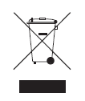 | Přeškrtnutá popelnice na kolečkách – Zlikvidujte v souladu se směrnicí EU o odpadech z elektrických a elektronických zařízení (WEEE) | Směrnice EU o odpadních elektrických a elektronických zařízeních (WEEE) | Štítek na zařízení / štítek na obalu
 | Symbol pro zpětné získávání/recyklaci – označuje, že výrobek nebo jeho součásti lze recyklovat | ISO 7000 | Štítek na obalu
 | Zařízení třídy II – označuje zařízení s dvojitou izolací (není vyžadováno ochranné uzemnění) | IEC 60417 | Štítek na obalu / štítek na nabíječce
 | RoHS | Směrnice EU RoHS 2011/65/EU | Štítek na obalu
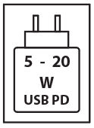 | Vstup pro nabíjení USB Power Delivery | Specifikace USB Power Delivery (USB-IF) | Štítek na obalu
 | Upozornění: Vyhněte se dlouhodobému poslechu při vysoké hlasitosti | IEC 60417–6044 | Štítek na obalu

